

**سند چشم اندازAnatoli Cloud**

|  |  |
| --- | --- |
| شناسه سند | DPV.AC.Vision |
| نگارش | 1.0 |
| تاريخ ارائه | 27/11/1394 |
| شرح سند | اين سند، چشم­انداز پروژه Anatoli Cloud است و توسط شركت داده کاوان پیشرو ایده ورانگر جهت مشخص شدن محدوده سيستم، تهيه شده است.  هدف اين سند، جمع‌آوري، تحليل و تعريف نيازمندي‌هاي سطح بالا و ويژگي‌هاي Anatoli Cloud مي‌باشد كه بر توانايي‌هاي موردنياز ذينفعان و برنامه­نويسان سيستم تمركز دارد. جزئيات چگونگي برآورده شدن اين نيازها توسط اين سيستم مديريت اطلاعات به تفصيل در گزارشات مواردكاربرد و مشخصات تكميلي آورده مي‌شود. |

شركت داده کاوان پیشرو ایده ورانگر

اين سند جهت استفاده در شركت داده کاوان پیشرو ایده ورانگر تهيه شده است و هرگونه تكثير از اين سند در خارج از محدوده مورد توافق ممنوع مي‏باشد.

**سوابق نگارش­ومرور**

|  |  |  |  |
| --- | --- | --- | --- |
|  | اقدام­كننده | سمت | شرح و تاريخ |
| تهيه­كننده | مريم شاكري | تحليل**­**گر | ارائهاوليننسخهقابلبازبيني **14/06/94** |
| ويرايش و بازنگري | هومن احمدی | مدير پروژه |  |
| تصويب­كننده | آرمان فضلی | مدير عامل |  |

**فهرست مطالب**

# 

1 مقدمه 4

1.1 هدف 4

1.2 محدوده 4

1.3 مراجع 4

1.4 تعاريف،عبارات و اختصارات 4

1.5 مرور 4

2 جايگاه محصول 4

2.1 شرح مسأله 4

2.2 محيط كاربران 5

2.3 برخي كاربردهاي محصول 5

2.4 مزاياي تجاري 6

3 شرح کاربران و ذينفعان 6

3.1 ذينفعان 6

3.1.1 رقبا 6

3.2 نيازهاي اصلي ذينفعان و كاربران 6

4 مرور محصول 8

4.1 دورنماي محصول 8

4.2 مفروضات و وابستگي‌ها 8

5 ويژگي‌هاي محصول 9

6 قيدها 10

7 نيازمندي‌هاي مستندسازي 10

7.1 راهنماي برخط 10

7.2 راهنماهاي نصب،راه‌اندازي و پيكربندي 10

Anatoli Cloud

# مقدمه

در اين سند به بررسي چشم‌انداز پروژه Anatoli Cloud ورانگر مي‌پردازيم. با مطالعه اين سند شما مي‌توانيد با قابليت‌ها،‌ محدوديت‌ها،‌ خصوصيات كيفي و زمان‌بندي پروژه آشنا شويد.

## هدف

هدف از تهيه­ي اين سند جمع‌آوري، تحليل و تعريف نيازمندي‌هاي سطح بالا و ويژگي‌هاي Anatoli Cloud، مي‌باشد كه بر توانايي‌هايي مورد نياز ذينفعان و كاربران نهايي سيستم تمركز دارد. جزئيات چگونگي برآورده شدن اين نيازها توسط اين سيستم و مديريت اطلاعات به تفصيل درگزارشات موارد كاربرد و مشخصات تكميلي آورده مي‌شود.

## محدوده

اين سند، چشم­انداز پروژه Anatoli Cloud است و توسط شركت داده کاوان پیشرو ایده ورانگر، جهت مشخص شدن محدوده سيستم، جهت ارائه به مالك محصول و اخذ تاييديه وي تهيه شده است.

## مراجع

ندارد.

## تعاريف، عبارات و اختصارات

به سند واژه­نامه Anatoli Cloud با شناسه DPV.AC.GLS مراجعه شود.

## مرور

در ادامه اين سند ابتدا جايگاه و موقعيت محصول بررسي شده و سپس کاربران و ذينفعان پروژه و نيازهاي کلي آنها، ويژگيهايAnatoli Cloud ، به طوراجمالي بيان مي‏شود.

# جايگاه محصول

## شرح مسأله

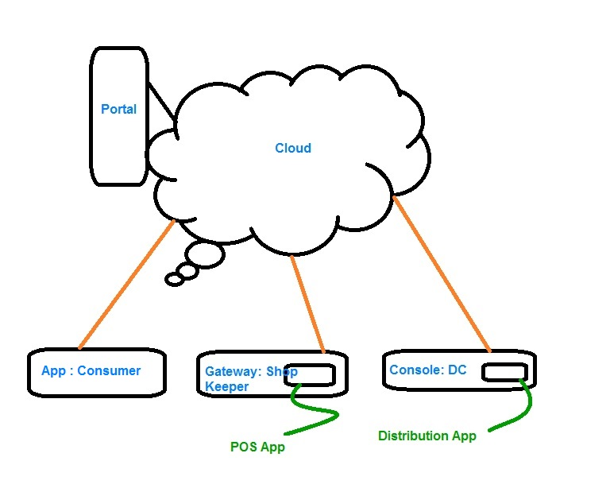

|  |
| --- |
| مسئله   * در سناریوی پروژه آناتولی، چندین نرم افزار هستند که در ارتباط با یکدیگر فرایند کلی را انجام میدهند و هر بخش مخصوص استفاده ی عده ای خاص و عملکردی مشخص هستند. در این سناریو سعی بر خرید و سفارش گزاری از سوپرمارکت و در راستای آن تامین اجناس سوپر مارکت از طریق خرید و سفارش گزاری برای تامین کننده و تمامی این موارد از طریق یک مجموعه نرم افزار پیاده سازی میشود. * **نرم افزار App** : برای استفاده مصرف کننده (Consumer) و برای سفارش گزاری خرید از سوپرمارکت و یا هایپر مارکت * **نرم افزار Gateway** : در 2 نسخه ی جداگانه برای استفاده مشتری (Customer) و یا همان کاربر سوپرمارکت(هایپر مارکت) تولید میشود. این 2 نسخه شامل B2B و B2C ، نسخه ی B2C برای رسیدگی به سفارش گزاری مصرف کنندگان و دریافت سفارشها از App و پاسخ به آنها و نسخه ی B2B برای برقراری ارتباط با تامین کنندگان و مدیریت سفارش گزاری برای آنها تولید می شود. * **نرم افزار Console** : پنل مدیریت ارتباط با مشتری (Customer) برای مدیریت ارتباط و مدیریت سفارشهای مشتریان تولید میشود. * **نرم افزار Portal** : پنل مانیتورینگ، جهت مانتورینگ LogList کاربران توسط اپراتورهای مانیتورینگ شرکت ورانگر * **نرم افزار Pos** : نرم افزار فروشگاهی و خرید برای استفاده هایپرمارکتها که توسط شرکت ورانگر و یا شرکت دیگری تولید شده است. این نرم افزار با خواندن بارکد و یا ثبت دستی توسط اپراتور فروشگاه، خرید افراد را ثبت و صدور فاکتور میکند. (قابل ذکر است که تولید این نرم افزار خارج از محدوده ی این پروژه است و قبلا تولید شده است. اما برای ارتباط با آن و استفاده از دیتای آن احتیاج به تولید یک درگاه مخصوص در Cloud داریم.) * **نرم افزار پخش** : نرم افزار پخش مویرگی، برای استفاده شرکتهای پخش و عملیات پخش، که توسط شرکت ورانگر و یا شرکت دیگری تولید شده است. این نرم افزار به اضافه نرم افزارهای جانبی مثل تبلت پخش و توزیع فرایند پخش و فروش را انجام میدهد. (قابل ذکر است که تولید این نرم افزار نیز خارج از محدوده ی این پروژه است و قبلا تولید شده است. اما برای ارتباط با آن و استفاده از دیتای آن احتیاج به تولید یک درگاه مخصوص در Cloud داریم) * **راهکار Cloud** :یک پردازنده و مسیریاب مرکزی برای برقراری ارتباط بین مجموعه نرم افزارها |
| *تاثيرات*  - امروزه رشد روز افزون تکنولوژیهای مبتنی بر فناوری اطلاعات و امکان کسب و کار در فضای مجازی، موجبات این امر را فراهم آورده که شركتهاي زيادي اقدام به توليد پروژه های تجارت الکترونیکی مبتنی بر ارزشهای افزوده تلفن همراه و بستر آن میباشند. و این انتخاب از نیاز بازار و ارزش افزوده این بستر نشات میگیرد. از مهمترین تاثیرات آن تغییر سبک زندگی افراد، صرفه جویی در وقت و استفاده ی کارآمد از قابلیات دستگاه همراه آنهاست. ضمنا ابداع این شیوه گامی بزرگ برای صاحبان کسب و کار میباشد که برای ماندن در عرصه ی رقابت جهانی باید سطح خدمات را مطابق با ارزشها و نیازمندیهای افراد هم سو کنند. راهکار Cloud قابلیتی است که در جهت پیاده سازی سناریو و مجموعه اپلیکیشن ها و نرم افزارهای ما به اجتماع اطلاعات و کاهش هزینه های تولید، در دسترس بودن و .. کمک قابل توجهی میکند. |
| *افراد متاثر*  مردم و صاحبان كسب­وكار (سوپرمارکتها و فروشگاههای زنجیرهای) |
| *مشخصات يك راه‌حل موفق*   * مشخصه پروژه Anatoli Cloud، سرعت عمل، در دسترس بودن، بروز بودن اطلاعات و پاسخ صحیح به درخواستهای اپلیکیشنها مي­باشد. |

## محيط كاربران

راهکار Cloud، مجموعه ای از سرویس هاست که درخواست کاربران خود یعنی اپلیکیشنهای موجود در سناریوی آناتولی را رسیدگی میکند.

## برخي كاربردهاي محصول

- ارایه ی سرویس server base

- دریافت لیست اطلاعات

- ارسال لیست اطلاعات

- مدیریت فرایندهای server Base

## مزاياي تجاري

یکپارچه سازی و برقراری ارتباط بین مجموعه نرم افزارهای که برای تکمیل فرایندهای خود به اطلاعات دیگر نرم افزارها احتیاج دارند و کاهش هزینه های تولید چندین نرم افزار مستقل، همینطور پیاده سازی یکباره مشترکات مورد استفاده در مجموعه نرم افزارهای آناتولی از مزایای برجسته ی تولید Cloud میباشد. در ضمن تولد دیتابیس مجتمع از لیست فعالیتهای کاربران در مجموعه ای چندان مرتبط مزایای پنهانی در چشم انداز Cloud برای استفاده ی تجاری از آن خواهد داشت.

# شرح کاربران و ذينفعان

## ذينفعان

|  |  |  |
| --- | --- | --- |
| **نام** | **جايگاه سازماني** | **نقش** |
| آقاي فضلی | مدير عامل | * مالك App |
| شرکت Petropey | مالک فروشگاه Igmart ایران | * سفارش دهنده App |

## رقبا

رقبا به دو دسته خارجي و داخلي تقسيم مي­شوند. ؟؟

## نيازهاي اصلي ذينفعان و كاربران

| كد | نياز | اولويت | دليل اهميت | وضعيت جاري | راه­حل پيشنهادي |
| --- | --- | --- | --- | --- | --- |
| N01 | Cloud یک کانال مسیریابی است. | 1 | مسیریابی پیغامها از یک اپلیکیشن به اپلیکیشن دیگر توسط این ماژول هدایت و مدیریت میشود. | انجام شده |  |
| N02 | Cloud تمام فعالیتهای اتفاق افتاده در آناتولی را ثبت و ضبط میکند. | 1 | ماژول ثبت فعالیتها، فعالیتهای ریز به ریز کاربران اپلیکیشن ها را جهت مدیریت مشکلات احتمالی آنها، ذخیره سازی میکند. | انجام شده |  |
| N03 | Cloud پیغامهای ارسال شده و پیغامهای دریافتی برنامه های App، Gateway، Console، Portal مسیریابی میکند. | 1 | مسیریابی پیغامها از یک اپلیکیشن به اپلیکیشن دیگر توسط این ماژول هدایت و مدیریت میشود. | انجام شده |  |
| N04 | Cloud دارای ماژول مدیریت کاربر میباشد. | 1 | این ماژول کاربران ثبتنام کرده در مجموعه نرم افزارهای آناتولی را مدیریت ثبت، احراز هویت و اعطای مجوز دسترسی میکند. همچنین با گرفتن یک سری از فیلدهای منحصر به فرد مدیریت یک شخص حقیقی در مجموعه را بصورت یکپارچه در دست دارد. | انجام شده |  |
| N05 | Cloud دارای ماژول سرویس اطلاع رسانی میباشد. | 1 | این ماژول مواقعی که Cloud موظف به اطلاع رسانی یک موضوع به اپلیکیشن های مجموعه است، کار ارسال لیست گیرنده ها و متن پیغام به سرور پیغام رسان (Push Notification Server) را بر عهده دارد. | انجام شده |  |
| N06 | Cloud دارای ماژول ثبت فعالیتها میباشد. | 1 | مانیتورینگ فعالیتهای انجام شده توسط کاربرا از طریق نرم افزارهای موجود در سناریوی آناتولی | انجام شده |  |
| N07 | Cloud دارای ماژول کانال مسیریابی میباشد. | 1 | امکان دریافت لیستی از اطلاعات از یک اپلیکیشن، ذخیره آن و نیز ارسال آن به اپلیکیشن دیگر | انجام شده |  |
| N08 | Cloud دارای ماژول سرویس بروزرسانی نرم افزار میباشد. | 1 | این ماژول کتابخانه ای از ورژنهای مختلف اپلیکیشنهای موجود در پروژه ی آناتولی را در خود نگه میدارد و به محض رسیدن آخرین ورژن، وجود آن را به اطلاع کاربران میرساند. | انجام شده |  |
| N09 | Cloud دارای ماژول دریافت لیست اطلاعات است. | 1 | این ماژول لیست اطلاعات را از اپلیکیشن دریافت و ذخیره میکند. | انجام شده |  |
| N010 | Cloud دارای ماژول ارسال لیست اطلاعات است. | 1 | این ماژول لیست اطلاعات ذخیره شده را به اگلیکیشن درخواست کننده ارسال میکند. | انجام شده |  |
| N011 | Cloud دارای ماژول مدیریت عکس میباشد. | 1 | این ماژول مدیریت عکسهای موجود در App را بر عهده دارد. عکسهارو در سایز و فرمت ارائه شده نگهداری و مدیریت میکند و نمایش میدهد. | انجام شده |  |
| N.7 |  |  |  |  |  |

# مرور محصول

در اين بخش ديد کلي از موقعيت محصول نهائي، نحوه پيکربندي و مفروضات و وابستگيهاي در نظر گرفته شده به عنوان بخشي از پروژه Anatoli Cloud و محيطهاي کاربري در ارتباط و نوع اطلاعات و نحوه تبادل اين اطلاعات ارائه شده است.

## دورنماي محصول

پروژه Anatoli Cloud بعنوان يک بستر و زيرساخت در فرایند خرید اقلام روزانه از تمامی سوپر مارکتهای عضو و سراسر کشور مورد استفاده قرار مي گيرد.

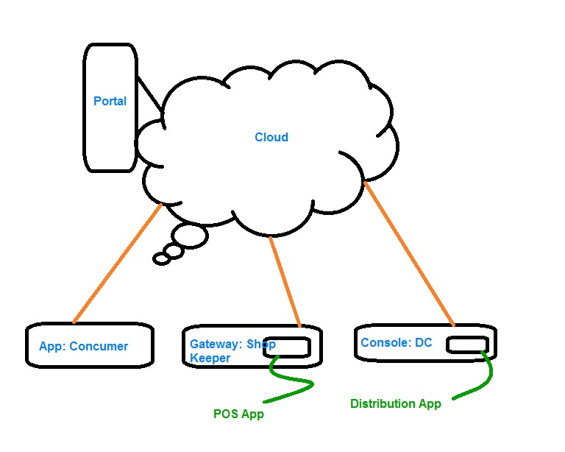

همانطور كه در نمودار بالا مشاهده مي­شود سيستم داراي 5 بخش اصلی به نام هاي Cloud،Portal ، App، Gateway، Console میباشد كه مجموعه ی آنها پروژه ی آناتولی شرکت ورانگر را تشکیل میدهند که به شرح دقیق و جزیی آنها هر یک در سند جداگانه ای میپردازیم. در این سند به تفضیل به شرح چشم انداز بخش Cloud پروژه ی آناتولی که کاربر آن مصرف کننده میباشد، خواهیم پرداخت.

## مفروضات و وابستگي‌ها

* جهت استفاده عمومي و همگاني از سيستم، تجهيزات سخت افزاری لازم تلفنهای هوشمند در یکی از نسخه های Android، iOS و یا Windows Phone میباشد و برای زیرساخت ارتباطی وجود کانکشن اینترنت نیز الزامی میباشد. پیاده سازی Cloud فقط یکبار صورت میگیرد و به ازای تمامی app چه مستقل و چه غیر مستقل تنها یک Cloud داریم.

# ويژگي‌هاي محصول

|  |  |  |  |  |
| --- | --- | --- | --- | --- |
| رديف | گروه | شرح | نياز | اولويت |
|  | Base | AccountsController | N04 | 1 |
|  | BaseApiController |  | 1 |
|  | ClaimsController |  | 1 |
|  | OrdersController |  | 1 |
|  | PushNotificationController | N05 | 1 |
|  | RolesController |  | 1 |
|  | Gateway-Base Data | BaseTypeInfoController |  | 1 |
|  | FiscalYearController |  | 1 |
|  | ManufactureController |  | 1 |
|  | RegionController |  | 1 |
|  | SupplierController |  | 1 |
|  | GW-Customer | BasketController |  | 1 |
|  | CustomerController |  | 1 |
|  | GW-Product | ProductController |  | 1 |
|  | ProductRateController |  | 1 |
|  | GW-Purchase Order | IncompletePurchaseOrderController |  | 1 |
|  | PurchaseOrderController |  | 1 |
|  | GW-Stock | StockController |  | 1 |
|  | StockProductRequestController |  | 1 |
|  | GW-Store | StoreController |  | 1 |
|  | ImageManager | ImageManagerController |  | 1 |
|  | TestAuth | TestAuthController |  | 1 |

# 

# قيدها

* تا بهمن ماه 1394 نسخه اول ارائه شود.
* امنيت و حفظ محرمانگي اطلاعات افراد شامل اطلاعات حساب کاربری و فعاليتهاي كاربران بر روي Anatoli الزامي است.
* يكپارچگي با مديريت كاربران ساير برنامه­هاي كاربردي براي مديريت حساب و پروفايل كاربران الزامي است.
* حفظ امنيت اطلاعات Anatoli الزامي است.

# نيازمندي‌هاي مستندسازي

## راهنماي برخط

اين سيستم داراي راهنماي بر خط(Online Help) مي‏باشد كه در هر لحظه كاربر مي‏تواند در حال استفاده از سيستم، از راهنما استفاده كند.

## راهنماهاي نصب،راه‌اندازي و پيكربندي

نصب و راه اندازي سيستم و نحوه پيكربندي سيستم، در قالب مستندي به نام راهنماي نصب و راه‏اندازي ارائه مي‏شود.

راهنماي نصب بايد شامل موارد زير باشد:

* حداقل نيازمندي­هاي سيستم
* دستورالعمل نصب
* راهنماي پيکربندي